Общество с ограниченной ответственностью
'"Стройинжиниринг"'
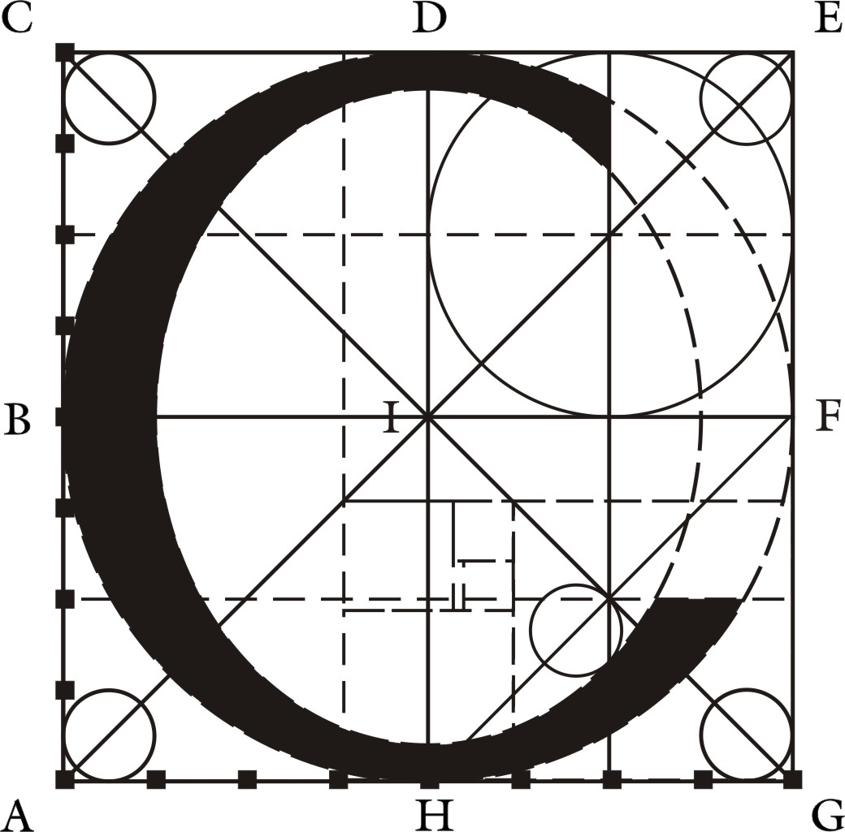

Челябинская обл., г. Магнитогорск

Документация о внесении изменений в проект планировки территории, утвержденный постановлением администрации города от 22.05.2019 №5878-П, и проекта межевания территории,
в районе пересечения улиц Труда, Советская

Основная часть проекта межевания территории

Текстовая часть

С-3864.03-25-ПМТ

Директор ООО «Стройинжиниринг» ____________ /Долотихин С.А./

Заказчик______________________________________ / Чекурова О.С. /

03.2025

СОСТАВ ПРОЕКТА
С-3864.03-25-ПМТ
№ | Наименование | Шифр | Масштаб
 | Проект планировки территории
 | Основная часть проекта
 | Чертеж межевания территории | С-3864.03-25-ПМТ л.1 | 1:500
 | Текстовая часть | -
 | Материалы по обоснованию проекта
 | Чертеж сервитутов | С-3864.03-25-ПМТ л.1 | 1:500
 | Текстовая часть

Список исполнителей
Инженер | Лейченкова А.В.
Нормоконтролер | Долотихин С.А.
Главный инженер проекта | Долотихин С.А.

ГИП ______________________ /Долотихин С.А./

Введение
Основание для разработки проекта планировки территории: Постановление Администрации города Магнитогорска от 17.01.2025 №261-П «О подготовке документации о внесении изменений в проект планировки территории, утвержденный постановлением администрации города от 22.05.2019 №5878-П, и проекта межевания территории, в районе пересечения улиц Труда, Советская».
Площадь проектируемой территории: 10118 м2

1. Проект разработан в соответствии с:
- Градостроительным кодексом Российской Федерации от 29.12.2004 № 190-ФЗ;
- Земельным Кодексом Российской Федерации от 25.10.2001 № 136-ФЗ;
- Федеральным законом от 30.03.1999 № 52-ФЗ «О санитарно-эпидемиологическом благополучии населения»;
- СП 42.13330.2016 «Градостроительство. Планировка и застройка городских и сельских поселений»;
- СанПиН 2.2.1/2.1.1.1200-03 «Санитарно-защитные зоны и санитарная классификация предприятий, сооружений и иных объектов»;
- Действующим законодательством в области архитектурной деятельности и градостроительства, строительными и санитарно-эпидемиологическими нормами;
При разработке документации по планировке территории использованы следующие материалы:
1. Утвержденная градостроительная документация:
- Региональные нормативы градостроительного проектирования Челябинской области, утвержденные Приказом Министерства строительства, инфраструктуры и дорожного хозяйства Челябинской области от 29.10.2020 г. №268 (в редакции от 15.03.2023г. №102); (далее РНГП);
- Местные нормативы градостроительного проектирования города Магнитогорска, утверждённые Решением Магнитогорского городского Собрания депутатов от 31.01.2023 №7;
- Генеральный план города Магнитогорска, утвержденный Постановлением Магнитогорского городского Собрания депутатов от 24.05.2000 г. №428 (в редакции Решения МгСд от 29.06.2021г. №148);
- Правила землепользования и застройки города Магнитогорска, утвержденные Решением Магнитогорского городского Собрания депутатов от 17.09.2008г.№ 125 (в редакции Решения МгСд № 6 от 28.01.2025) , (далее ПЗЗ);
- Проект планировки территории 142 микрорайона города Магнитогорска, выполненный ООО «Стройинжиниринг», шифр: С-1512.04-18-ПП, утвержденный постановлением администрации города от 22.05.2019 №5878-П;
- Документация о внесении изменений в проект планировки территории, выполненный ООО «Стройинжиниринг», шифр: С-3074.10-22-ППТ, утвержденный постановлением администрации города от 20.03.2023 №2668-П.
- Документация о внесении изменений в проект планировки территории, выполненный ООО «Стройинжиниринг», шифр: С-3566.03-24-ППТ, утвержденный постановлением администрации города от 01.07.2024 №6553-П.

2. Исходные данные, предоставленные УАиГ администрации города от 02.12.2024г.
3. Для выполнения градостроительной документации использовались данные кадастрового плана территории (Росреестр) от 20.12.2024г. №КУВИ-023/2024-214341425.
Подготовка графической части документации по планировке территории осуществляется:
1) в соответствии с системой координат, используемой для ведения Единого государственного реестра недвижимости (МСК-74);
2) с использованием цифрового топографического плана М 1:500, соответствующего действительному состоянию местности на момент разработки проекта (инженерно-геодезические изыскания выполнены 09.2024г. ООО «Урал Гео Плюс»).

1. Основные положения проекта межевания территории
Проектируемая территория находится в Орджоникидзевском районе города Магнитогорска. С северной стороны территории проходит ул. Труда, с южной - многоквартирная многоэтажная жилая застройка, с западной – территория общего пользования, с восточной- ул. Советская.

В границах проектируемой территории планируемые к размещению объекты предусмотрены ранее утвержденной документацией по планировке территории.

Таблица 1.1 – Координаты поворотных точек границ проектирования.
№ поворотной точки | Координата Х | Координата Y
1 | 406286,96 | 1361670,66
2 | 406288,71 | 1361861,45
3 | 406236,57 | 1361862,61
4 | 406233,07 | 1361671,82

Территория проектирования располагается согласно карте градостроительного зонирования ПЗиЗ располагается в следующей территориальной зоне:
Зона многоэтажной многоквартирной жилой застройки:
- Зона многоэтажной многоквартирной жилой застройки Ж-1 выделена для
формирования жилых районов с размещением многоквартирных домов от 9 этажей и
выше (Ж-1).
- максимальный процент застройки в границах земельного участка – 40 %;
- коэффициент плотности застройки – 1,2;
- озеленение территории - не менее 25 процентов от площади земельного участка.
Категория земель – земли населенных пунктов.
Проект межевания территории разработан с целью определения местоположения границ, образуемого земельного участка для размещения магазина по адресу Челябинская область, г Магнитогорск, Магнитогорский городской округ, ул. Труда, земельный участок 41/1.
Образование данного земельного участка проводится в один этап:
Проектом межевания территории предусмотрено образование земельных участка ЗУ1. Образование земельного участка происходит путем: перераспределения исходного земельного участка с кадастровым номером 74:33:0307001:7193 с «землями неразграниченной государственной собственности» с целью исключения изломанности границ, согласно п.п.2, п.1, статьи 39.28 Земельного кодекса РФ от 25.10.2001 N 136-ФЗ (ред. от 04.08.2023).
Таблица 1.2 – Таблица образуемых и изменяемых земельных участков
Способ образования земельного участка | № земельного участка согласно ЕГРН (площадь земельного участка) | № Земельного участка согласно проекта межевания территории  (площадь земельного участка) | Адрес земельного участка согласно сведениям ЕГРН | Вид разрешенного использования согласно сведениям, из ЕГРН | Наименование вида разрешенного использования земельного участка (приведено в соответствии с Правилами землепользования и застройки г. Магнитогорска) | Код по классификатору | № объекта на чертеже | Объект капитального строительства, размещенный на земельном участке, цель использования земельного участка (приведено в соответствии с Правилами землепользования и застройки г. Магнитогорска). | Этажность | Площадь, м2
 |  |  |  |  |  |  |  |  |  | Застройки | Общая
Перераспределение исходного земельного участка с землей неразграниченной государственной собственности с целью исключения изломанности границ | 74:33:0307001  :7193  (239,0 м²) | ЗУ1  (297,50 м²) | Челябинская область, г Магнитогорск, Магнитогорский городской округ, ул. Труда, земельный участок 41/1 | Магазины | Магазины ¹ | 4.4 | 3 | Магазин | 1 | до 119,0 | 107,0

Примечание:
1. Условно разрешенный вид использования земельного участка и объекта капитального строительства. Для предоставления разрешения на условно разрешенный вид использования земельного участка или объекта капитального строительства, необходимо пройти процедуру общественных обсуждений. ("Градостроительный кодекс Российской Федерации" от 29.12.2004, ст.39).

2. Градостроительные регламенты
Таблица 2.1 Виды и состав территориальных зон, выделенных на карте градостроительного зонирования
Кодовые обозначения территориальных зон | Наименование территориальных зон
 | Жилые зоны
Ж-1 | Зона многоэтажной многоквартирной жилой застройки
* Предоставление разрешения на условно разрешённый вид использования земельного участка или объекта капитального строительства осуществляется в порядке, предусмотренном статьей 7. «Порядок предоставления разрешения на условно разрешённый вид использования земельного участка или объекта капитального строительства» правил землепользования и застройки города Магнитогорска.

- Перечень сервитутов
Предложения по установлению сервитутов
Согласно п. 2 ст. 23 ЗК РФ: публичный сервитут устанавливается законом или иным нормативным правовым актом Российской Федерации, нормативным правовым актом субъекта РФ, органа местного самоуправления в случаях, если это необходимо для обеспечения интересов государства, местного самоуправления или местного населения, без изъятия земельных участков.
Сервитут – это право ограниченного пользования чужим земельным участком.
Согласно исходным данным существующих границ зон действия публичных сервитутов на проектируемой территории нет.
В проекте межевания границы земельных участков определены таким образом, чтобы ко всем земельным участкам на территории квартала, в том числе к участкам, не имеющим непосредственного выхода на улицы, был обеспечен беспрепятственный проезд по внутриквартальным проездам общего пользования.
Границы частей земельных участков, которыми предусматривается беспрепятственное пользование для проезда, ремонта и обслуживания проектируемых сооружений инженерной инфраструктуры (инженерные коммуникации от точек их подключения к магистральным сооружениям и коммуникациям до проектируемой территории) посредством границ зон действия планируемого сервитута вне границ проектирования проектом не предусматривается.

Проектом межевания территории устанавливаются зоны действия сервитутов в целях ремонта коммунальных, инженерных и других сетей:
- для газопровода - 2м в каждую сторону от оси газопровода (согласно «Правилам охраны газораспределительных сетей»);
- от оси кабельной линии – 1 м в каждую сторону (согласно Постановлению Правительства от 24 февраля 2009 года, N 160 «О порядке установления охранных зон объектов электросетевого хозяйства и особых условий использования земельных участков, расположенных в границах таких зон»);
- для водопровода – 5 м до фундаментов зданий и сооружений (согласно СП 42.13330.2011);
- для канализации – 3 м до фундаментов зданий и сооружений (согласно СП 42.13330.2011);
- для воздушных линий электропередачи (ВЛ) по обе стороны от проекции на землю от крайних проводов:
- 2 м для ВЛ 0,4 кВ
- 10м для ВЛ 10кВ (согласно Постановлению Правительства от 24 февраля 2009 года, N 160 «О порядке установления охранных зон объектов электросетевого хозяйства и особых условий использования земельных участков, расположенных в границах таких зон»).

Проектом межевания территории устанавливаются зоны действия сервитутов в целях размещения проезжей части.

